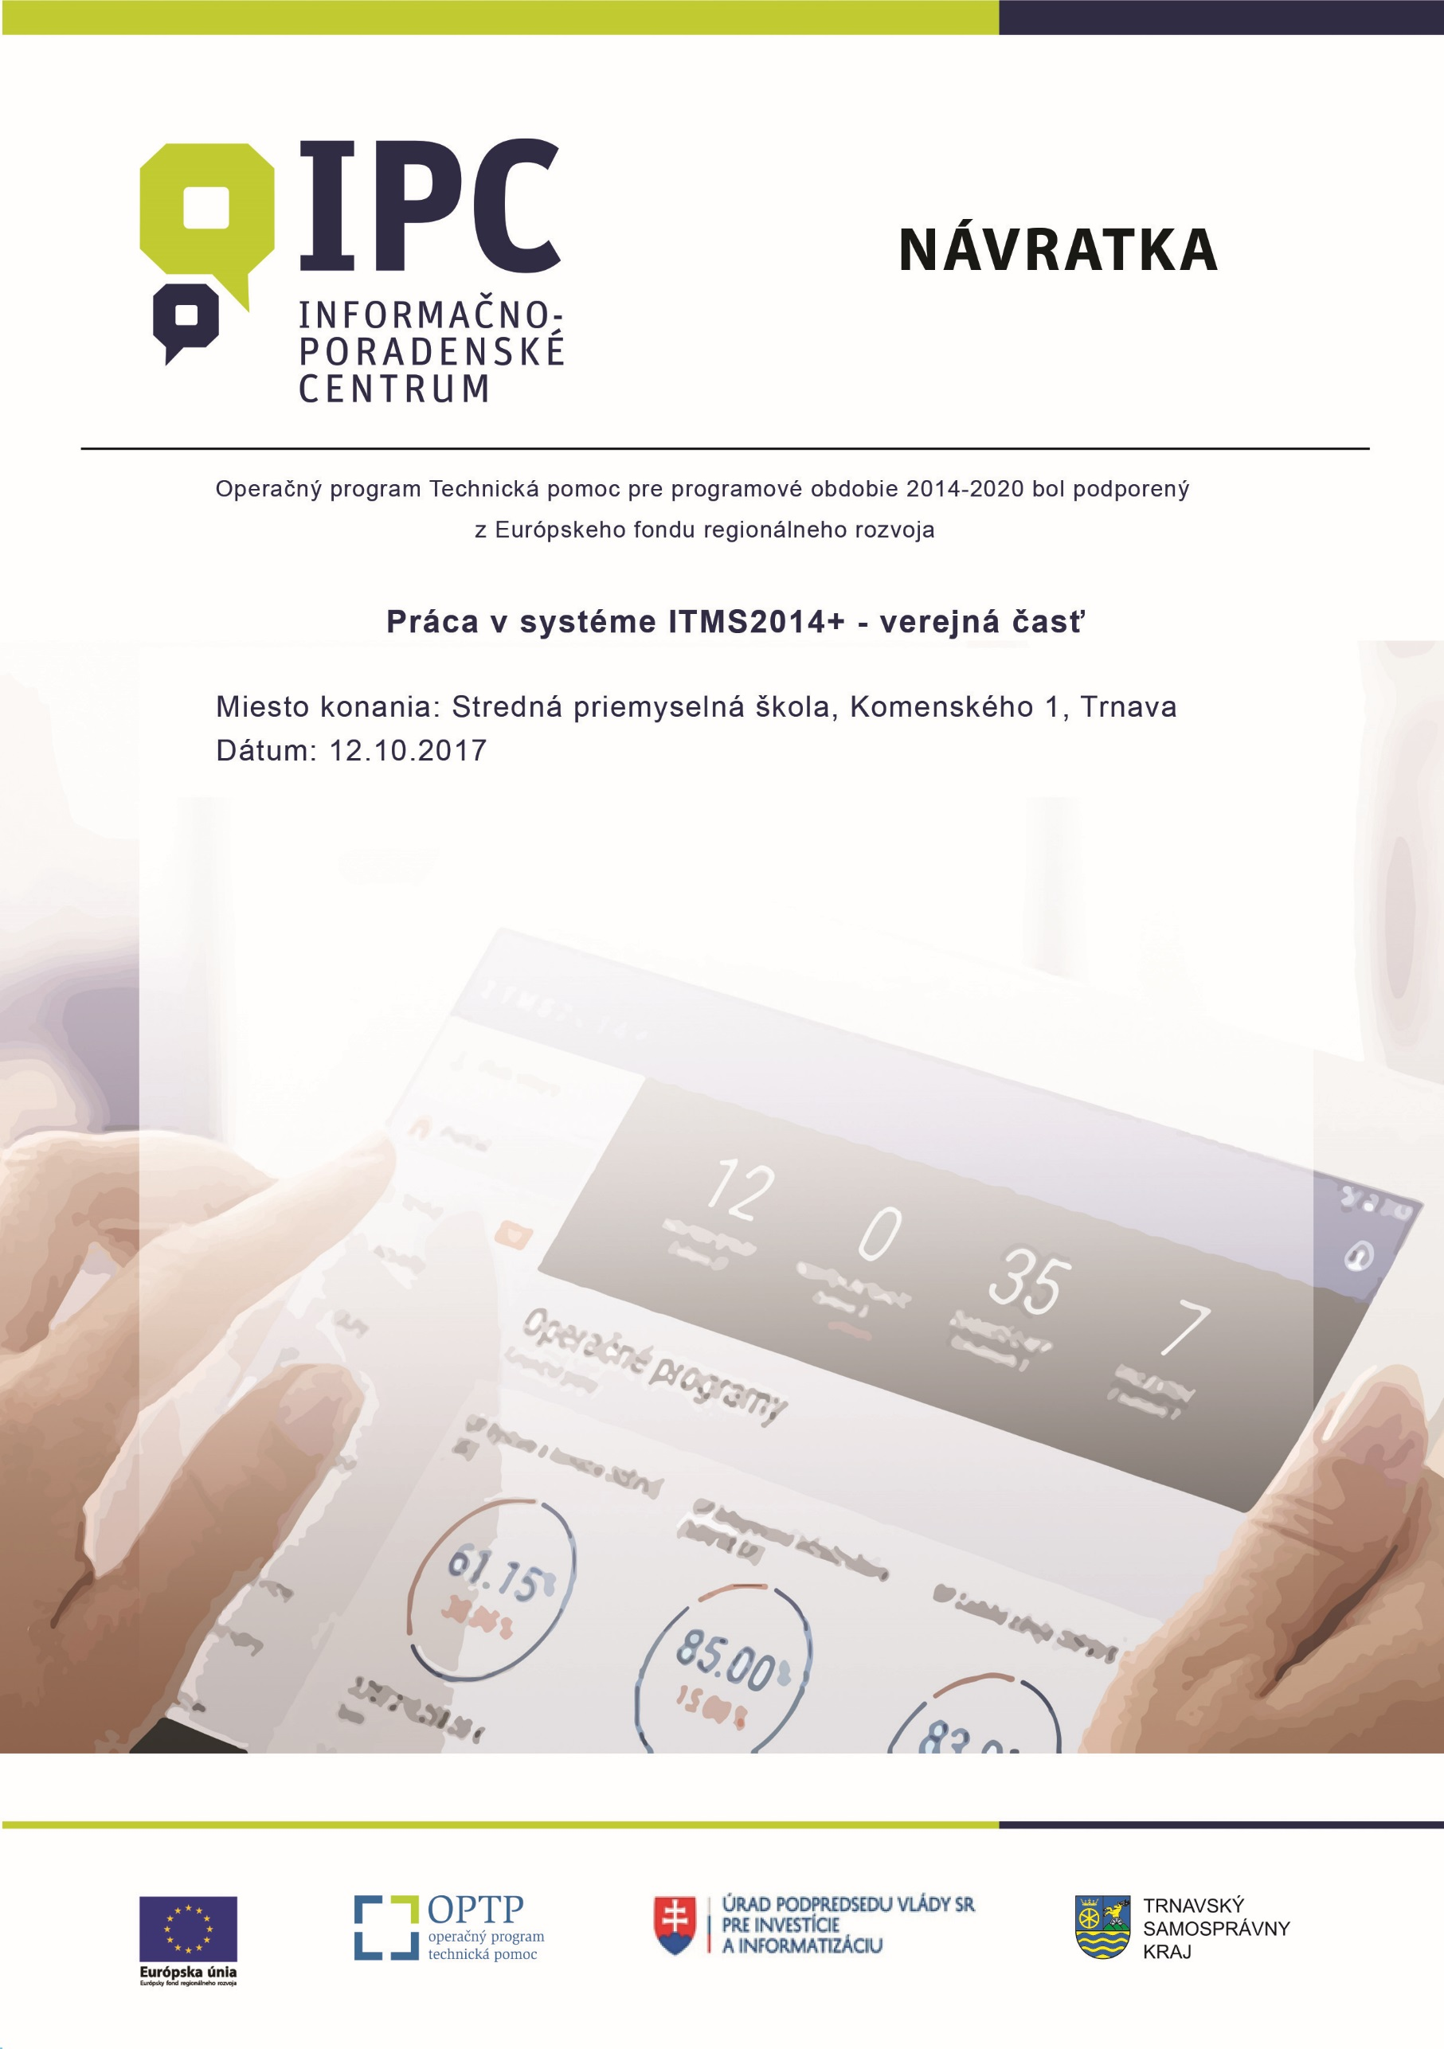

Meno a priezvisko účastníka: .....................................................................................

Názov organizácie: .....................................................................................

Kontaktné údaje (telefón, e-mail): ......................................................................................